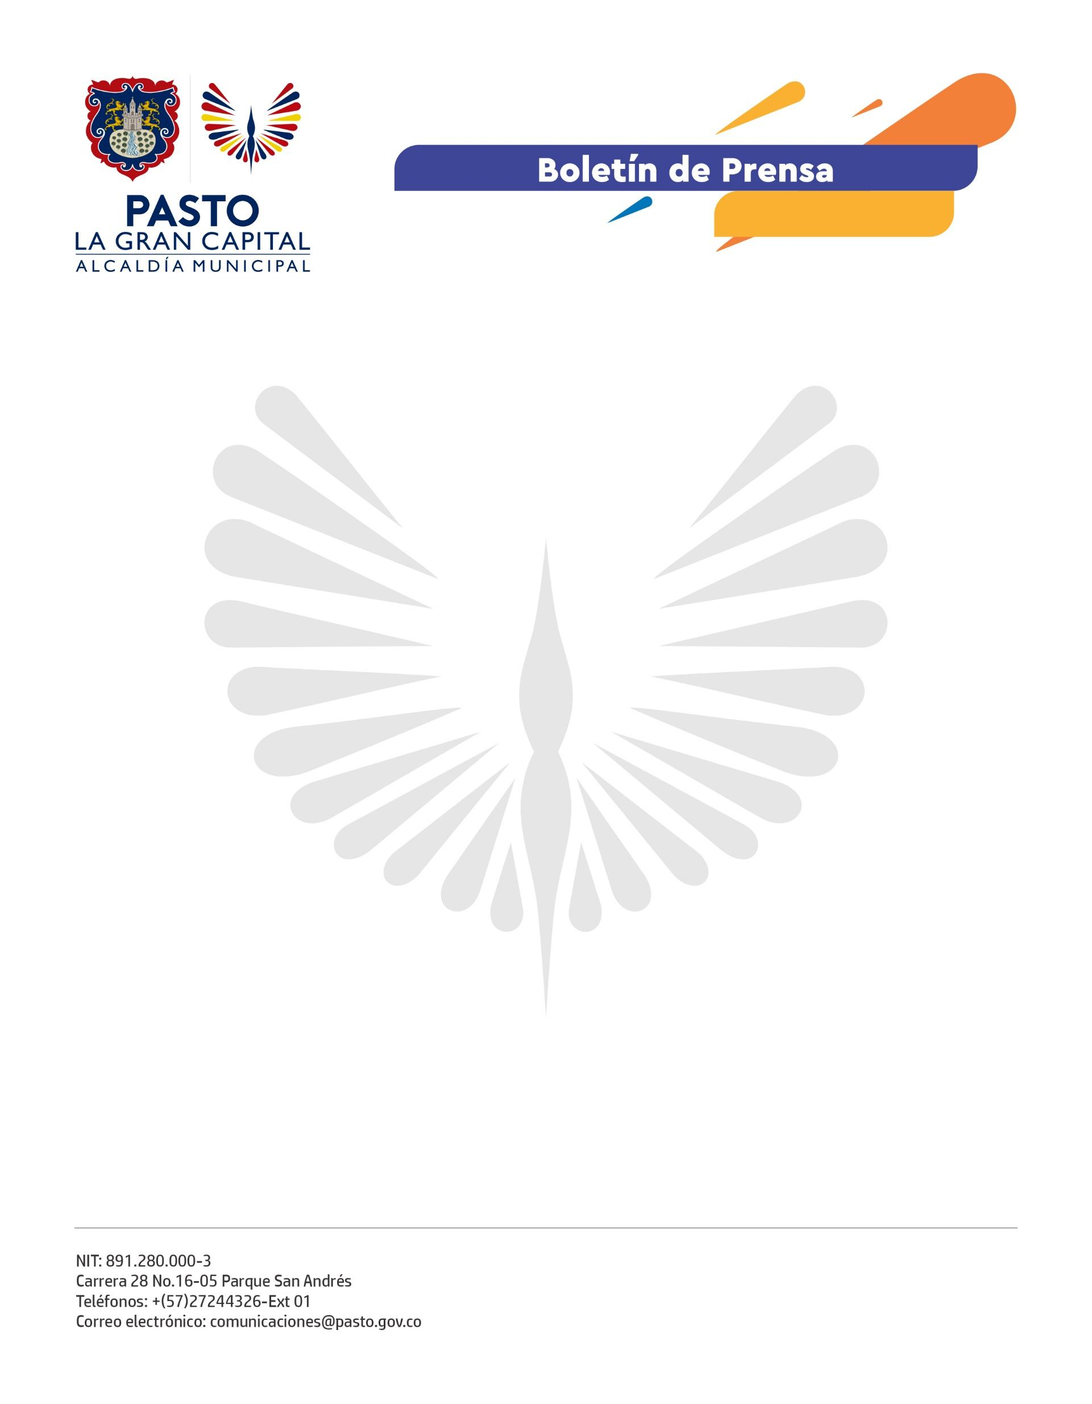
No. 041
27 de enero de 2022

ALCALDÍA DE PASTO RECONOCE A LAS JUNTAS DE ACCIÓN DE COMUNAL GANADORAS DE CONCURSO NACIONAL

“Es la primera vez que nos ganamos algo para la comunidad. Esperamos que la nueva directiva siga con el mismo proceso de trabajar con la Alcaldía Municipal y le agradezco por esta oportunidad que nos dieron”, aseguró el presidente de la JAC de San Juan de Anganoy, Luciano Meneses.

La Secretaría de Desarrollo Comunitario y los directivos de diferentes JAC se articularon en el mes de agosto de 2021, desde que el Ministerio del Interior emitió el Programa de Fortalecimiento a las Organizaciones de Acción Comunal (OAC), con diferentes propuestas, entre ellas, ‘Memoria histórica jóvenes comunales’, en la que ganaron cuatro Juntas de Acción Comunal de Pasto: San Juan de Anganoy, Nueva Aranda Etapa C, vereda la Josefina y barrio Obrero.

A través de la inscripción del Registro Único Comunal (RUC), los participantes avanzaron con la segunda fase, que consistió en realizar un vídeo por cada JAC, para narrar la historia de su territorio y cómo ha sido esa línea de trabajo de los Organismos Comunales en torno al fortalecimiento y bienestar de la comunidad. “Este proceso se ha estado trabajando hace unos cuatro meses con las juventudes, porque todos los barrios tenemos una historia por contar”, mencionó el presidente de la JAC barrio Obrero, José Ignacio Lucero.

Además, la profesional de la Secretaría de Desarrollo Comunitario, Melissa Andrade comentó: “Pudimos realizar un importante proceso, en el mes de diciembre salieron los ganadores y hoy estamos premiando y reconociendo de alguna manera la labor que han hecho estas Juntas de Acción Comunal porque promueven la participación activa y la inclusión de los jóvenes”.

Uno de los puntos para resaltar es la colaboración entre los líderes con más experiencia y los nuevos que se vinculan al liderazgo comunal a través de este tipo de incentivos. “Los jóvenes nos colaboraron mucho recopilando la información y las fotografías y me siento satisfecha por el trabajo realizado”, dijo la presidenta de la JAC de Nueva Aranda Etapa C, Cecilia Apraez.

Con estas acciones, la Administración Municipal avanza con el fortalecimiento a las comunidades de la zona rural y urbana, así como lo mencionó el presidente de la JAC vereda La Josefina, Carlos Legarda: “La Alcaldía me dio la información y con ellos seguimos el proceso para grabar el video. Más que el distintivo de dos millones de pesos es la satisfacción que le queda a la Junta y a los jóvenes que participaron”.

